Sinos oferece capacitação para professores
em Mogi das Cruzes (SP)
Nos dias 16 e 17 de novembro, a professora Simone dos Santos, coordenadora pedagógica do Sistema Nacional de Orquestras Sociais – Sinos, estará na cidade do interior paulista, ministrando gratuitamente aulas para professores e monitores de cordas da Orquestra Sinfônica de Mogi. O projeto é parte do programa Arte de Toda Gente, parceria da Funarte com a UFRJ
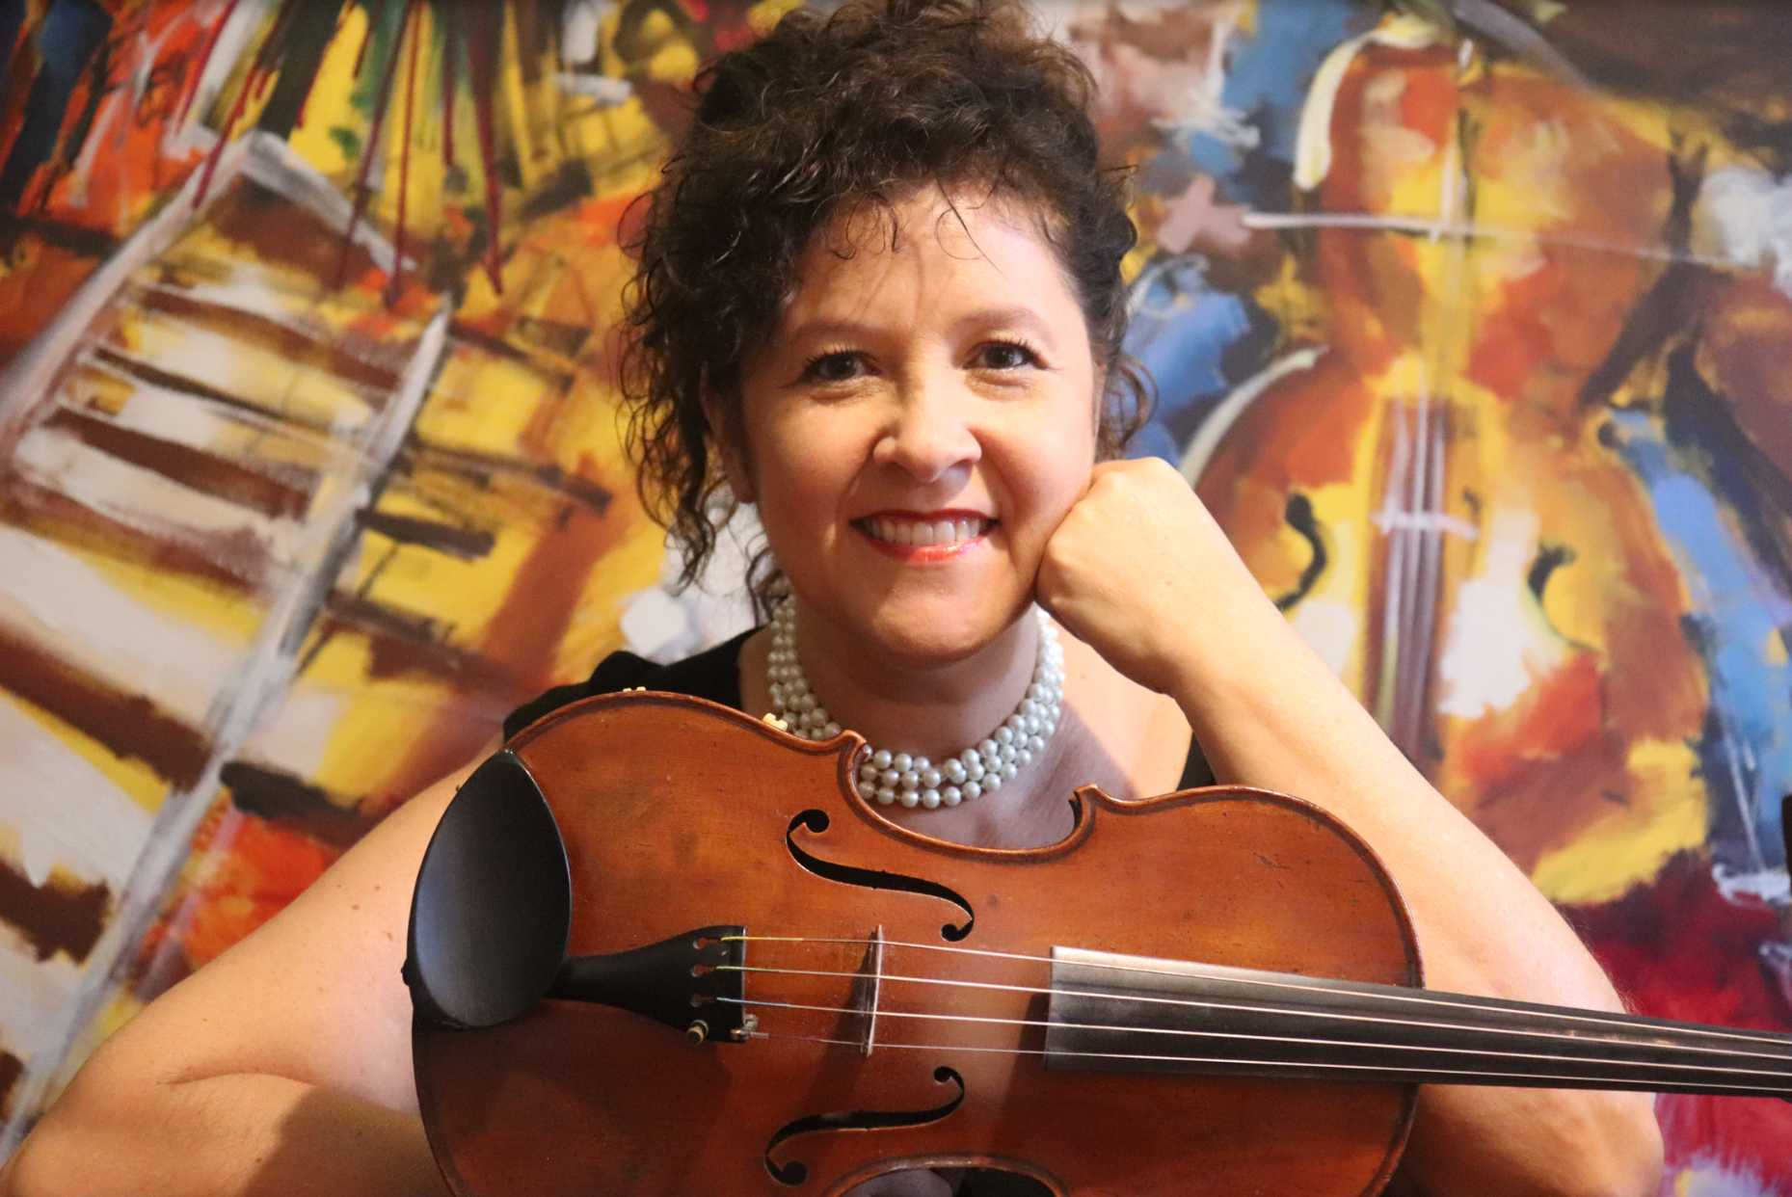

A professora Simone dos Santos - divulgação

Nos dias 16 e 17 de novembro de 2023, a professora e violinista Simone dos Santos estará em Mogi das Cruzes, SP, para ministrar uma série de aulas para professores e monitores da Orquestra Sinfônica de Mogi. Serão abordados temas como afinação, musicalidade, escolha de repertório entre outros conteúdos ligados a prática do ensino coletivo de instrumentos de cordas. As atividades serão desenvolvidas no Ciarte (R. Dr. Ricardo Vilela, 69 – Centro) e são gratuitas. O Sinos é parte do programa Arte de Toda Gente, uma parceria da Fundação Nacional de Artes – Funarte com a Universidade Federal do Rio de Janeiro – UFRJ, com curadoria de sua Escola de Música.

A professora
Simone dos Santos é catarinense, professora de violino no Centro Suzuki Rio e no Colégio Cruzeiro, no Rio de Janeiro. Mestre em Musicologia pela UFRJ, capacitou-se em pedagogia Suzuki pela Suzuki Association of America e é coordenadora pedagógica do Projeto Sinos, no qual tem o objetivo de dividir sua experiência pedagógica com outros professores e alunos de violino.
A programação:
Quinta-feira, 16/11
9h Metodologias de ensino coletivo
Tocar de ouvido X tocar de memória
10h15 Intervalo
10h30 Trabalho de início de ligaduras com 2, 3, e 4 notas
Retomada de arco
Pizz de mão direita e esquerda
Individualidade de dedos
12h às 14h Almoço
14h Prioridades de ensino (revisão)
Como iniciar: vibrato e mudança de posição
15h30 Intervalo
16h Aula para alunos iniciantes

sexta-feira, 17/11
9h divisão de alunos por níveis, como fazer e que repertório utilizar
10h15 Intervalo
10h30 Trabalho com algumas peças ao instrumento; Técnicas avançadas para alunos iniciantes
12h às 14h Almoço
14h Na corda – leitura
Plano de aula e de curso
15h30 Intervalo
16h - Aula para alunos de nível iniciante

O projeto Sinos
Lançado em julho de 2020, o Sinos é formado por uma rede de dezenas de profissionais de música, que atuam em cursos, oficinas, concertos e festivais. As atividades se iniciaram exclusivamente online e, aos poucos, se estendem a ações presenciais, em todas as regiões do país. A ideia é capacitar regentes, instrumentistas, compositores e educadores musicais, apoiando projetos sociais de música e, ainda, contribuir para o desenvolvimento das orquestras escolas de todo o país. Para mais detalhes sobre o projeto visite o site www.sinos.art.br.

Serviço:
Capacitação para professores e monitores de cordas da Orquestra Sinfônica de Mogi das
Quando: 16 e 17 de novembro de 2023
Onde: Ciarte - R. Dr. Ricardo Vilela, 69 - Centro, Mogi das Cruzes - SP, 08780-060
Parceria: Orquestra Sinfônica de Mogi das Cruzes

Realização
Fundação Nacional de Artes – Funarte | Universidade Federal do Rio de Janeiro (UFRJ)
Curadoria: Escola de Música da UFRJ
Informações sobre esse e outros programas da Funarte www.funarte.gov.br
Mais informações para a imprensa Projetos UFRJ – Funarte:
ccom@funarte.gov.br
imprensa@musica.ufrj.br
Para mais informações e/ou fotos, entre em contato conosco.

